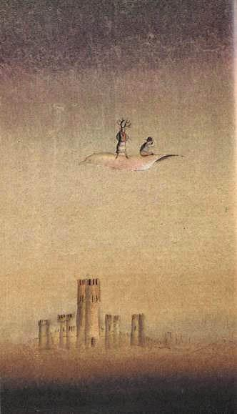Жила-была бедная вдова со своими двумя сыновьями. Старший был смышленый мальчик и своим трудом зарабатывал на хлеб себе, своей матери и брату, бедному дурачку, который целыми днями только и делал, что лазал по деревьям и высоким утесам, разоряя птичьи гнезда.В один прекрасный день дурачок принес матери удивительно красивое яйцо, на котором виднелись какие-то буквы. Матери яйцо очень понравилось, и, будучи женщиной неглупой, она пошла в город, чтобы его продать. Придя в мастерскую ювелира, она показала его хозяину; ювелир прочел надпись и был поражен.— Это очень красивое яйцо, я возьму его для моей дочурки, — сказал он, постаравшись скрыть свое удивление, и дал женщине золотую монету.Женщина поблагодарила его и собиралась уходить, когда ювелир сказал:— Я дам вам большие деньги, если вы поймаете птицу, которая снесла это яйцо.— Я скажу сыну, чтобы он поставил силки.— А когда поймаете, придите и известите меня.Женщина вернулась домой и велела сыну поставить силки. Сын так и сделал и вскоре поймал птицу. Вдова пошла с этой вестью к ювелиру, и тот, весьма довольный, сказал:— Ступайте домой и прикажите зажарить птицу, а я скоро зайду к вам вместе с моим братом.Говоря это, ювелир дал женщине большой кошелек с деньгами и пообещал:— Дома вы получите от меня еще больше.Женщина вернулась домой, ощипала птицу и обжарила ее на вертеле. У обоих сыновей слюнки текли, так им хотелось попробовать жаркого, и мать, чтобы успокоить их, дала старшему голову, а младшему сердце. Они проглотили угощение в один миг и пошли каждый по своим делам: старший — ему было четырнадцать лет — пас коров у одного крестьянина, а младший, двенадцатилетний, снова отправился искать птичьи гнезда.Пришел ювелир со своим братом, и они сразу же сели за стол. Когда женщина подала им птицу без головы и сердца, ювелир поднял крик, что его обокрали.— Обокрали? — вскричала женщина в недоумении.— Что вы сделали с головой и сердцем этой птицы?— Что все делают: отдала кошке, — ответила женщина, не желая упоминать о детях.— Так знайте же, что на том яйце было написано: кто съест голову птицы, снесшей это яйцо, станет папой римским, а кто съест сердце, станет королем; а теперь, раз мне не досталось сердце, а моему брату голова, давайте назад мои деньги.— Сеньор ничего не сказал мне заранее и не ставил никаких условий, поэтому денег я вам не отдам и буду жаловаться правосудию, ибо это вы попытались украсть у меня то, что по праву принадлежало моему сыну-дурачку: именно ему провидение предназначало эту птицу.Пришлось ювелиру с братом убираться прочь и распроститься с деньгами.Вечером мать рассказала сыновьям о своем разговоре с ювелиром. Младший принялся смеяться, но старший попросил мать отдать ему его долю и на другой же день поступил в монастырь.Старший сын проявил большие способности к учению, и настоятель монастыря послал его в Рим. Позже умер папа, и все голоса были поданы за молодого человека, который к тому времени стал ученым и всеми уважаемым кардиналом. На все это ушло много лет. Сын-дурачок, не получая известий от брата и зная, что тот в Риме, попросил у матери позволения и отправился к нему. Он приехал в Рим как раз в тот день, когда был провозглашен новый папа. Войдя в толпу, он пробился поближе к новому папе и сразу же его узнал. Не удержавшись, он принялся звать брата; папа заметил его и привел к себе во дворец. От младшего брата папа узнал, что их мать стала совсем старая, и приказал послать за ней, а у брата спросил:— Ну, а ты что думаешь делать?— У меня нет денег…— Так слушай: возьми этот кошелек, который мне преподнесли сегодня. Всякий раз, когда тебе понадобятся деньги, развяжи кошелек, и найдешь в нем столько, сколько тебе нужно. Но не будь простофилей, не давай себя обмануть.Младший брат уехал из Рима и попал в одну столицу; там он купил дворец напротив королевского, а у этого короля была дочь, очень красивая и очень хитрая.Дурачок целыми днями не отходил от окна, глазея на принцессу; она быстро догадалась, с кем имеет дело, и захотела этим воспользоваться. В один прекрасный день она заявилась к нему во дворец. Дурачок был очень доволен и пригласил ее садиться. Она вмиг разузнала, что все богатство идет от знаменитого кошелька, захотела его посмотреть, и дурачок охотно его принес. Тогда она сказала, что хочет пойти и показать кошелек ее отцу, королю, и дурачок это разрешил. Не стоит и говорить, что больше она не показывалась, и через несколько дней все заговорили о близкой свадьбе принцессы и ее двоюродного брата.Дурачок, оказавшись без денег, вернулся в Рим и рассказал обо всем брату. Тот сказал:— Дураком ты был, дураком и остался. Денег я тебе не дам, а возьми-ка эту дудочку: увидишь покойника, заиграй на дудочке, и мертвец воскреснет. Этим ты добудешь себе много денег.Так оно и случилось: когда дурачок добрался до столицы, где стоял его дворец, он уже поднакопил немало денег. Как раз в то время умер двоюродный брат принцессы, за которого она собиралась замуж. Во дворце плакали день и ночь, и тогда дурачок сказал, что может воскресить мертвеца.Король приказал его позвать и наобещал ему такое богатство, что дурачок воскресил своего соперника.Узнала принцесса, что у дурачка есть таинственная дудочка, и решила завладеть ею. Это ей удалось: она притворилась влюбленной в дурачка и легко заполучила дудочку. Дурачок снова вернулся в Рим повидать брата. Все, что с ним случилось, кое-чему его научило, и он уже не был тем простофилей, что когда-то лазал за гнездами.Папа на этот раз дал ему красивый ковер и сказал:— Притворись, будто тебе не жаль вещей, которые она у тебя отобрала, и предложи ей этот ковер. Как только она ступит на него, становись рядом и говори: «Ковер, неси нас в Рим». Прилетите сюда, и я тут же вас обвенчаю.Младший брат понял, что от него требовалось, и вернулся к себе. После воскрешения королевского родственника он мог заходить в королевский дворец, когда ему вздумается, и беседовать с королем. Много раз он встречал там принцессу и обращался с ней с прежним почтением. Однажды он заговорил с ней о прекрасном ковре, который недавно купил, и принцессе немедленно захотелось его получить. В тот же день она пришла во дворец к дурачку и попросила показать ей ковер. Дурачок расстелил перед ней ковер, и она ступила на него своими маленькими изнеженными ножками. Дурачок сделал то же и сказал:— Ковер, неси нас на Корсику.Он ошибся и, вместо того чтобы сказать «в Рим», сказал «на Корсику». В мгновение ока перенеслись они на корсиканские поля, где в те времена еще никто не жил, и оказались в пустыне. Дурачок поднялся на холм, чтобы оглядеться, а принцесса, которая не сходила с ковра, сказала:— Ковер, отнеси меня в мой дворец.И она исчезла. Спустился дурачок с холма и не нашел ни ковра, ни принцессы.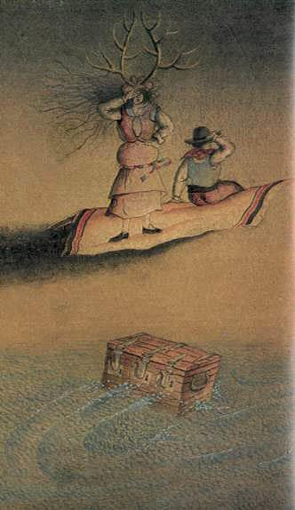Делать нечего; побрел он куда глаза глядят. Усталый и голодный, увидел он фиговую пальму с черными плодами и съел несколько штук. Сразу же у него на голове и на спине выросло десять рогов. Стало ему совсем плохо. Испугавшись, он пошел к другой пальме, с белыми плодами, и съел одну фигу, и у него отпал один рог. Он съел еще девять и освободился от этих неудобных отростков.Тогда он наполнил один карман черными фигами, другой — белыми и пошел в город. Там в порту стоял корабль, направлявшийся в столицу, где жила принцесса. Он сел на корабль и вскоре вернулся домой; переоделся и пошел в королевский дворец продавать фиги. Через несколько часов стало известно, что у короля, у королевы и у принцессы выросли на голове рога. Призвали всех врачей, и было решено отрезать рога. Но боль была такой невыносимой, что король отказался продолжать операцию.Тогда по столице распространилась весть, что из Индии приехал знаменитый врач, который берется удалить рога. Конечно же, этим врачом был наш дурачок. Врача позвали в королевские покои. Король его не узнал, потому что он приклеил себе бороду и надел парик. Он дал королю поесть белых фиг, сказав, что это восточное лекарство, и король тут же излечился.— Теперь необходимо, чтобы король не выходил из своей комнаты и ни с кем не разговаривал в течение восьми часов, — заявил врач.Он направился в комнату королевы и сделал то же самое. Затем пошел к принцессе. Принцесса съела больше фиг, чем другие, и у нее на голове выросли ветвистые оленьи рога. Дурачок увидел на полу свой ковер, а на ночном столике лежали его кошелек и дудочка. Притворившись, что ничего не замечает, он попросил принцессу встать с постели.— Мне голова мешает, — ответила она, обливаясь слезами.Тогда он ласково помог ей подняться и усадил в кресло, так, чтобы ее ноги стояли на ковре. Незаметно спрятав в карман кошелек и дудочку, он спросил у принцессы:— Вы меня не узнали?— Я узнала вас по голосу. Но дурачок уже успел сказать:— Ковер, неси нас в Рим, во дворец моего брата — папы римского.И оба они оказались в покоях папы, который поначалу не понял, кто появился перед ним, но дурачок сорвал приклеенную бороду и парик, и папа его узнал.Папа ласково поговорил с принцессой и вскоре сумел ее убедить выйти замуж за его брата. Тут же папа их и обвенчал.Через несколько дней королю рассказали обо всем, и он очень порадовался замужеству дочери.После венчания принцесса съела белые фиги и исцелилась.Дурачок понабрался ума-разума и с той поры, после всего, что с ним было, стал очень осторожным. Старушка, их мать, была на венчании младшего сына. А двоюродный брат принцессы остался с носом.

